**Začínajú majstrovstvá …**

**Niečo z histórie…**

Majstrovstvá sveta v hokeji sú medzinárodná súťaž reprezentačných mužstiev, ktorej organizátorom je Medzinárodná hokejová federácia [IIHF](https://www.iihf.com/). Predchodcami majstrovstiev sveta boli majstrovstvá Európy, ktoré sa po prvý raz uskutočnili v roku 1910 v rámci olympijských hier. Od roku 1930 sa až na pár výnimiek turnaj koná každoročne.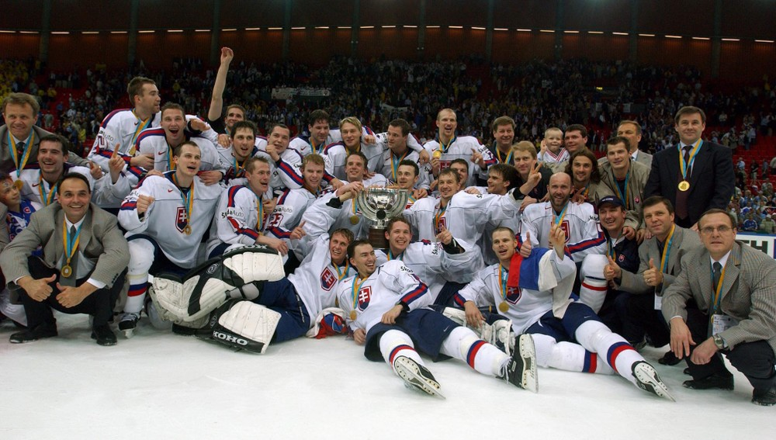

**MS v hokeji 2023**

Majstrovstvá sveta v hokeji sa v roku 2023 konajú vo Fínsku a Lotyšsku, hostia ich mestá Tampere a Riga.

Slovenská reprezentácia odohrá svoje stretnutia v základnej skupine B v Arena Riga, postupne si zmieria sily s hráčmi Česka, Lotyšska, Kanady, Švajčiarska, Kazachstanu, Slovinska a Nórska.

Semifinálové stretnutia, zápas o bronz a finále sa uskutočnia v Nokia Arena v Tampere.

**Medailová bilancia Slovenska**

Slovensko dosiaľ získalo štyri medaily na majstrovstvách sveta v hokeji.

Svoj prvý cenný kov si vybojovalo na MS 2000, na šampionáte v Rusku získalo striebro. V roku 2002 dosiahlo svoj najväčší úspech v hokejovej histórii, na turnaji vo Švédsku sa radovalo zo zisku zlata. Hneď o rok neskôr získali Slováci ďalšiu medailu, na šampionáte vo Fínsku sa tešili z bronzu.

Posledný medailový úspech dosiahlo Slovensko na MS 2012 vo Švédsku a Fínsku, po finálovej prehre s Ruskom získalo striebro. Slováci majú na svojom konte už aj olympijskú medailu, keď na ZOH 2022 v Pekingu získali bronz.

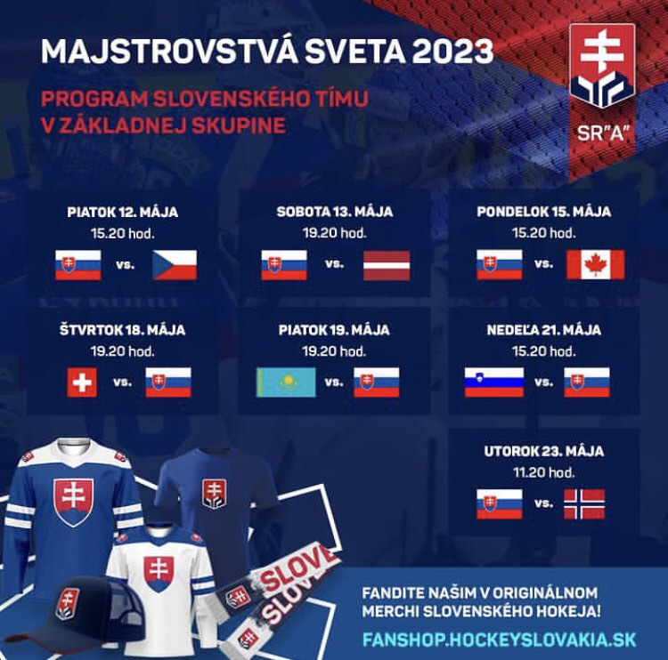**PROGRAM ZÁPASOV NA MS V HOKEJI 2023**